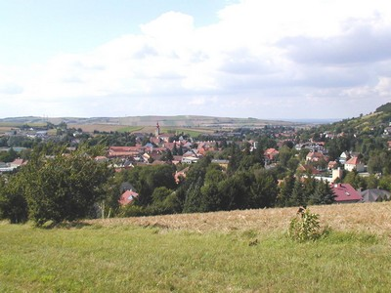
Sieghartskirchen rövid története:
Az Alsó-Ausztriában fekvő település első írásos említése egy 1051-es oklevélben olvasható, melyben „Siegehartteschiriha” néven szerepel. A templomáról először a XI. században tettek említést.
Sieghartskirchen 1832-ben I. Ferenc császártól vásártartási privilégiumot kapott.
A település mai területe 24 részközségből tevődik össze, melynek összterülete 61,59 km². Lélekszáma jelenleg kb. 7.000 főt tesz ki.
A partnerkapcsolat kialakulása és működése:
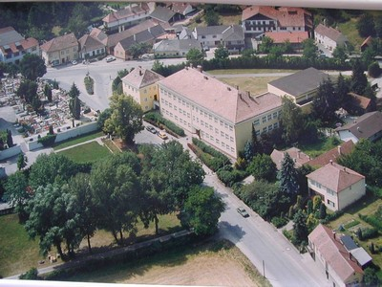
1990-ben egy magyar diákcsoport Bécs belvárosában útbaigazítást kért a sieghartskircheni diákoktól és beszélgetni kezdtek… Mindezt egy iskolai partnerkapcsolat kiépülése követte, melynek keretében magyar diákok 2 hétig vendégcsaládoknál laktak, és részt vettek a helyi iskola életében, kirándulásokon, közös csoportfoglalkozásokon.
1993-ban Bábolna és Sieghartskirchen települési szinten is partnerkapcsolatot létesített.
Az idők során tovább bővült az együttműködés: közös ünnepségek, kirándulások, sportrendezvények is lebonyolításra kerültek, a cserediákok között pedig levelezés indult el.
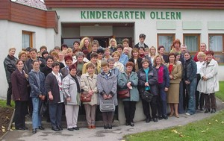
Partnerkapcsolat alakult ki bábolnai és sieghartskircheni szervezetek között is. (óvoda, nyugdíjasklub, zeneiskola, tűzoltóság és sakk-klub) Az együttműködés keretében például 2002-ben a sieghartskircheni alpinisták magyar vendégeket hívtak meg egy közös kirándulásra.
A következőképpen vélekedik Ernst Köstlbauer iskolaigazgató a partnerkapcsolatról: „Az iskolai együttműködésünknek a bővülő Európai Unióban különös jelentőssége lehet: a jövő generáció képzése, nevelése alapozza meg egy erős, közös, sikeres Európa lehetőségét számunkra.”
A településről bővebb információt a http://www.sieghartskirchen.com/ és a http://de.wikipedia.org/wiki/Sieghartskirchen honlapokon olvashatnak.

